

Journal du projet

[NOM DU PROJET]

**EQUIPE :**

L3 – 2022-2023– G…

*[Donnez les noms et prénoms des membres de l’équipe projet]*

**RESUME :**

*[Indiquez quelques lignes qui donnent envie d’en savoir plus sur votre projet.]*

**DATE :**

*[Indiquez la date de dernière modification]*

Table des matières

I. INITIALISATION du projet 3

I.1 Organisation équipe 3

I.2 L‘idée de départ 3

I.3 Motifs (justifications de l'idée) 3

I.4 Validation via veille concurrentielle 3

I.5 Estimation de la complexité technique 3

II. PREPARATION du projet 4

II.1 Description du projet 4

II.2 Intégration 4

II.3 Conditions de réussite 4

II.4 Echéancier (macro-planning) 4

II.5 Gestion des risques 4

II.6 Organisation 4

II.7 Représentation des contraintes techniques 4

II.8 Description des environnements 5

II.9 Les livrables du projet 5

III. PLANNING initial du projet 5

III.1 Votre planning de référence 5

III.2 Vos plans de tests (tests unitaires & tests de charge) 5

III.3 Vos outils 6

Votre outil de traçabilité 6

Votre mécanisme de build 6

Votre outil d'analyse et suivi qualité 6

Votre outil de versionning 6

IV. PILOTAGE du projet 6

IV.1 Période concernée 6

IV.2 Planning de référence vs. Planning de suivi, pour la période concernée 6

IV.3 Analyse et explication des écarts 6

IV.4 Trace des risques avérés et/ou des changements opérés 6

IV.5 Métriques 7

Sur l'utilisation de l'outil de versionning 7

Sur l'utilisation de l'outil de d'analyse qualité 7

Sur les résultats de vos tests 7

Sur la tenue de charge 7

Sur l'outil de traçabilité 7

V. BILAN du projet 7

*Pensez à modifier toutes les parties indiquées en bleu vif, sur la page de garde et dans l’entête des pages. Dans l’entête, remplacez XXX par le nom de votre projet et indiquez la version du document ainsi que la date de la dernière modification.*

*Dans votre journal de projet, éliminez tout ce qui est indiqué en caractères italiques. Remplacez cela par les éléments qui correspondent à votre projet.*

*Ce journal de projet devra relater tout ce qui est important de signaler concernant le projet que vous aurez réalisé d’ici la fin de l’année pédagogique. Cela concerne autant les éléments de gestion de projet que les éléments relatifs à la réalisation du projet.*

*Les rubriques relatives à la gestion de projet sont indiquées en bleu.*

*Les rubriques liées aux aspects techniques (réalisation) sont indiquées en vert.*

# I. INITIALISATION du projet

*Cette partie correspond aux deux premières rubriques 1 et 2 de la Note de cadrage.*

## I.1 Organisation équipe

*Commencez par noter votre classe, vos noms et prénoms.*

E3IN Cyber

Anthony Fernandes

Johann Le falher

Guillaume Thevnon

*Dans le cas où vous avez choisi un projet qui a été demandé par un client, indiquez également la société, le département ou service et la personne (ainsi que la fonction) qui a fourni la demande.*

## I.2 L‘idée de départ

*Créer un outil permettant le chiffrement de divers fichiers.*

## I.3 Motifs (justifications de l'idée)

*Suite à un vol de données.*

## I.4 Validation via veille concurrentielle

*Axcrypt, DiskCryptor, 7-Zip.*

*Nos plus-values : La génération de clé AES en 256 bits, et leurs stockages de façon sécurisé sur une base de données.*

## I.5 Estimation de la complexité technique

*Le projet est-il complexe oui/non pourquoi ?*

*Oui et non. Créer l’outil en lui-même n’est pas compliqué. Ce qui est compliqué, est le stockage des clés, et la façon de les décodés, car celles-ci sont stockées sous formes de blop (données binaires).*

*Quelles sont les langages adaptés à la réalisation de votre projet, pourquoi ?*

*Nous avons décidé d’utiliser Python pour l’ensemble de bibliothèques disponible mais aussi, de sa compatibilité avec Windows & Linux.*

*Quelles sont les technologies que vont utiliser votre projet et pourquoi ?*

*Aurez-vous à vous former sur les langages, comment allez-vous faire, comment allez-vous vous organiser ?*

*Non pas sur le langage en lui-même, mais sur les différentes bibliothèques que nous allons utiliser. Il faudra donc s’imprégné de la documentation.*

II. PREPARATION du projet  
*Cette partie correspond aux rubriques 3 à 8 de la Note de cadrage.*

## II.1 Description du projet

*Le projet consiste à développer un logiciel de chiffrement de fichiers utilisant l'algorithme AES en 256 bits. Voici une description concise du projet :*

* *Les acteurs du projet (client, utilisateurs, fournisseurs, etc.) + le type d’utilisation qui sera faite du produit à livrer*
* *Les fonctionnalités attendues*

*Ces indications peuvent être faites sous forme d’un diagramme de cas d’utilisation « simple », de schémas Ux-design, de texte. Vous pouvez également utiliser une combinaison de plusieurs formes d’illustration.*

* *Les éventuelles contraintes et les volumes à traiter*

## II.2 Intégration

*Le logiciel peut fonctionner avec d'autres services de stockage de fichiers tels que le cloud ou les serveurs de fichiers.*

## II.3 Conditions de réussite

*Les principales priorités sont : d’avoir un chiffrement & déchiffrement fonctionnel. La possibilité de retrouvé la clé AES qui a été utilisée pour le chiffrement afin de la réutilisé pour le déchiffrement.*

## II.4 Echéancier (macro-planning)

*L’échéancier est un planning assez général, indiquant les grandes phases que vous envisagez d’organiser pour ce projet. Il permet de constater à quel moment vous vous engagez à livrer chacune des parties (ou versions) du produit*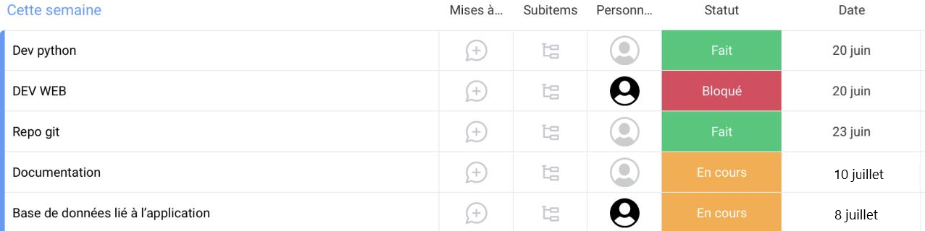

## II.5 Gestion des risques

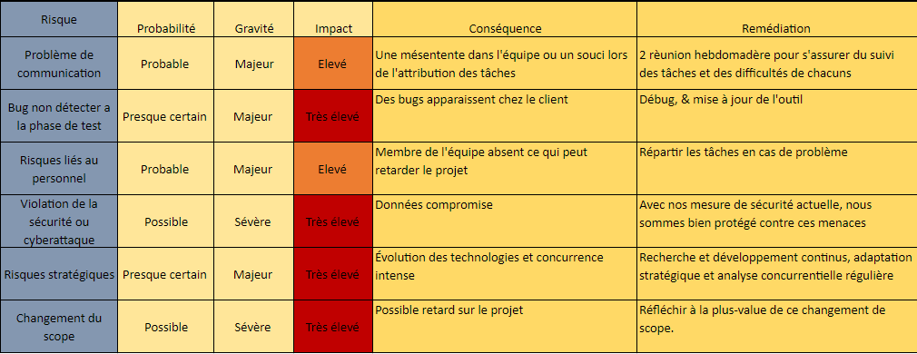

## II.6 Organisation

*Johann*

*Expliquez comment vous allez gérer la communication dans votre projet (communication interne et externe).*

*Indiquez également tout ce qui est lié à la gestion documentaire du projet (règles, outils, accès, etc.)*

## .7 Représentation des contraintes techniques

*Réalisez un schéma de composants / déploiement*

* *1 seul module*

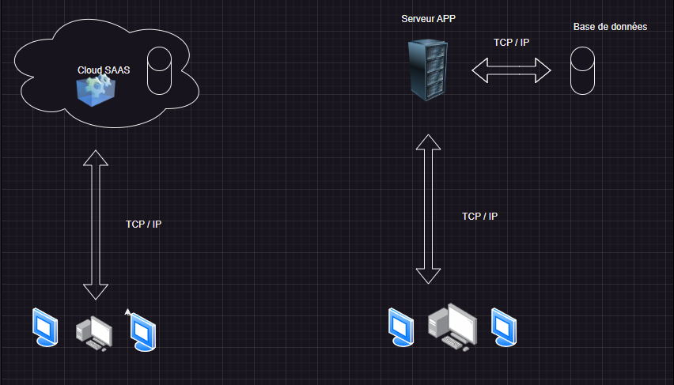

## II.8 Description des environnements

*Composition de votre environnement de développement (Eclipse, VS, …)*

* *Visual Studio Code, Python 3.11*

*Comment allez-vous différencier les différents environnements test-prex-prod*

* *Un environnement Local Win11 ; VM Linux.*
* *Des restrictions sont mises en place pour différencier les différents environnements.*
* *Les cibles de production sont des machines linux ou Windows*

## II.9 Les livrables du projet (à compléter par le coach en fonction du projet journée de lancement)

*Au final vous fournissez quoi, un zip, un Jar, un war, un dossier …*

*Des notices ou documents techniques, …*

*Au minimum (pour la partie technique) vous devez livrer :*

* *Un document de 5/10 pages maximum sur comment builder et déployer votre projet*
  + *J’utiliser quel langage, plateforme, os … ?*
  + *Mon code est où, faut-t-il un utilisateur particulier pour le récupérer ?*
  + *Je dois utiliser quelles commandes pour fabriquer le livrable ?*
  + *Je dois placer le livrable où ?*
  + *Je dois appliquer des droits particuliers sur les fichiers ?*
* *Un document de 5/10 pages maximum sur les contraintes techniques associés à votre projet*
  + *J’utiliser quel langage, plateforme, os … ?*
  + *Il faut une base de données, laquelle, quelle version, les utilisateurs associées ?*
  + *Il faut un serveur web, lequel, quelle version, quel paramétrage ?*
  + *Contraintes de licences associées (indiquez les licences associées à chaque élément du projet)*
  + *…*
* *Une archive contenant le binaire final de l’application*
  + *Zip, JAR, WAR, … ?*

# III. PLANNING initial du projet

## III.1 Votre planning de référence

*Pour réaliser cette partie du rapport de projet, vous devez, bien sûr, identifier les lots de tâches, les jalons, la durée, la charge de travail et les ressources affectées aux tâches. Il n’est pas utile d’indiquer votre démarche de planification (PBS, WBS, etc.) dans le rapport de projet. Il suffit d’indiquer le planning de référence retenu.*

*Il n’y a aucune exigence par rapport à l’outil de planification utilisé. Vous êtes libres de choisir l’outil qui vous convient, du moment que celui-ci vous permette d’indiquer les éléments demandés.*

## III.2 Vos plans de tests (tests unitaires & tests de charge)

En utilisant PYUNIT pour tester l’application :

*Les tests de génération de la clé AES, de son stockage, du chiffrement, du déchiffrement, ainsi que la sélection de fichiers, de suppression des fichiers doivent être fonctionnel pour que l’application soit validée.*

*Nous utilisons Tsung pour tester la charge sur la Base de données. Notre application étant déstinée à être utilisé depuis les postes utilisateurs, le risque serait de faire tomber la base de données lors de l’écriture des données.*

## III.3 Vos outils

### Votre outil de traçabilité

*Quel outil avez-vous choisi pour la remontée des anomalies ou évolutions (Bugzilla / Mantis / BitBucket …)*

*Qui en a la charge*

*Comment allez-vous l’organiser (acteurs et rôles)*

### Votre mécanisme de build

*Nous utilisons auto-py-to-exe pour compiler le code et en faire un exécutable pour les machines Windows.*

*Qui en a la charge : Anthony Fernandes*

### Votre outil d'analyse et suivi qualité

*Quel outil avez-vous choisi pour le suivi de la qualité de votre code (respect des normes de codage) Nous avons choisi SonarQube*

*Qui en a la charge :Anthony Fernandes*

### Votre outil de versionning

*Quel outil avez-vous choisi pour gérer votre code (GIT, SVN, CVS, …)*

*Nous avons choisi GIT*

*Qui en a la charge: Anthony Fernandes*

*Comment allez-vous l’organiser (branches, versions, tag …)*

*Plusieurs répertoires ont été créer pour les différentes compatibilités de l’outil.*

IV. PILOTAGE du projet  
*Cette partie du rapport de projet doit contenir autant de sous-chapitres que de périodes de suivi que vous avez indiquées dans votre note de cadrage (partie II. PREPARATION du projet – II.6 Organisation).  
Si vous avez indiqué que vous feriez 3 états d’avancement du projet avec actualisation du planning, on doit trouver les 3 constats ici. Pour chaque constat, il faudra indiquer les éléments ci-dessous.*

## IV.1 Période concernée

*Du 20/06/2023 au 10/07/2023*

## IV.2 Planning de référence vs. Planning de suivi, pour la période concernée

* *Si vous avez utilisé un outil de planification qui vous permet d’indiquer les durées et charges de travail prévus, réalisés et restants : donnez l’extrait (détaillé) du planning qui correspond à la période indiquée.*
* *Si vous avez utilisé un outil de planification qui permet d’indiquer uniquement les durées et charges de travail prévus, vous devez trouver un autre moyen pour démontrer la différence entre le prévu, le réalisé et le restant pour la période concernée.*

## IV.3 Analyse et explication des écarts

*Vous devez expliquer les différences qui sont observées pour la période concernée. On doit comprendre à quoi sont dues les différences. Vous devez également expliquer les actions qui ont été entreprises pour éliminer les éventuels retards ou autres dépassements.*

## IV.4 Trace des risques avérés et/ou des changements opérés

*Dans le cas où le projet a subi un risque (qu’il ait été identifié en début de projet ou non), vous devez expliquer :*

* *Risque lié au manque de personnel. Cela a ralenti le projet, et nous a impacter sur le développement de certaines fonctionnalités.*
* *Nous avons donc choisi de les développer dans un second temps*

## IV.5 Métriques

### Sur l'utilisation de l'outil de versionning

*Donnez un résumé chiffré en termes d’utilisation de votre outil de versionning*

*Combien de branches, versions, commit/utilisateur*

### Sur l'utilisation de l'outil de d'analyse qualité

*Donnez un résumé chiffré en termes d’évolution sur la qualité de votre code*

*La qualité a augmenté ou baissé tout au long du projet*

### Sur les résultats de vos tests

*% de succès / echec*

*% de la couverture de vos tests*

### Sur la tenue de charge

### Sur l'outil de traçabilité

*Donnez un résumé chiffré en termes d’évolution sur le nombre d’anomalies / d’évolution*

*Qui a fermé le plus d’anomalie*

*Reste-il des anomalies ouvertes*

*Dans le cas où un retard important est constaté sur une période donnée, il est utile d’indiquer les conséquences que cela pourrait avoir pour la suite du projet.*

*Le cas échéant, indiquez les mesures que vous prenez pour réduire le retard sur le projet.*

V. BILAN du projet  
*Cette partie du rapport de projet doit contenir vos conclusions en termes de gestion de projet. C’est l’occasion d’indiquer les parties qui ont été menées avec succès et celles qui méritent un peu de réflexion afin d’améliorer votre démarche de projet.*